暑假科学专题训练三 分析计算题系列
1、【研究方案】先称取一定质量的氯酸钾和二氧化锰混合物、放入大试管中加热至质量不再变化为止。根据质量守恒定律，固体物质减轻的质量即为产生氧气的质量,从而求出氯酸钾的质量。（学习小组同学事先查阅资料获知，氯酸钾分解的化学方程式为：
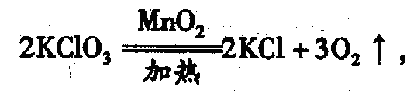
二氧化锰的质量在反应前后不变且在水中难溶。）
【解决问题】实验测得固体混合物质量随加热时间变化的相关数据如右图所示。请你完成下表：
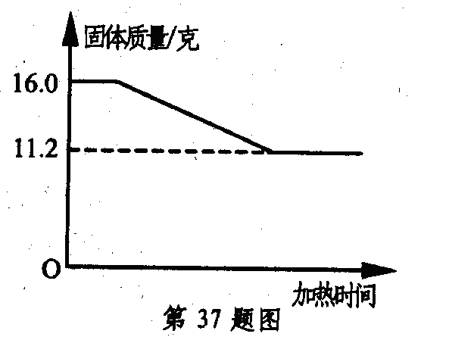
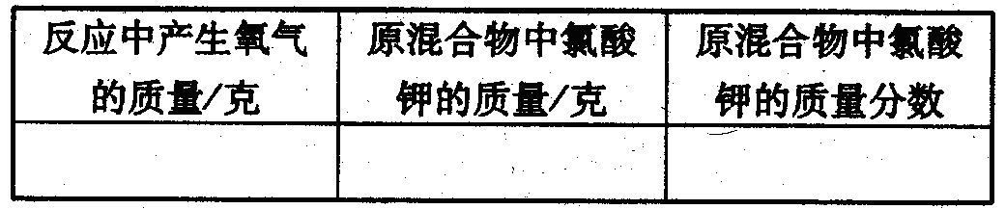
【继续研究】为了分离回收二氧化锰和氯化钾，他们在反应后的固体混合物中加人80克水使其中的氯化钾完全溶解，然后通过过滤使二氧化锰与液体分离。请你计算他们得到的溶液中氯化钾的质量分数。（过滤中水的损失不计）

2．某中学综合实践活动小组在进行“诚信商品”研究时，检验商品标签所列成分及含量与实际是否相符。随机取出市售某种“纯碱”样品（成分说明见图），经检验杂质仅是氯化钠。准确称取样品10.9克，加入足量的氯化钙溶液使其完全反应，其反应式：Na₂CO₃＋CaCl₂＝2NaCl＋CaCO₃↓。将反应生成的沉淀物经过滤，洗涤，烘干，干燥后得到白色固体10克。
纯 碱
化学式:Na₂CO₃
含杂质NaCl≤5%
第2题图
（1）计算10.9克样品中纯碱的质量。
（2）计算样品中含纯碱的质量分数。
（3）根据检验结果，此纯碱 （选填“可以”或“不可以”）列入“诚信商品”。

3、把12.5克含杂质20%的大理石放入盛有34.4克稀盐酸的烧杯中，恰好完全反应，反应后烧杯中物质的总质量比反应前减少了4.4克。求：①生成的二氧化碳的质量；②反应后所得溶液中溶质的质量分数。（大理石中的杂质不与酸反应，也不溶于水）

4．2006年5月经过长期专业训练的魔术师大卫·布莱恩在水族馆玻璃缸中生活了177小时。布莱恩生活的玻璃缸呈球形，容积约为7.5米³，盛满水，他的身体浸没水中，与外界有两根管子相连，其中一根是导尿管，一根供呼吸。
（1）在此期间，维持布莱恩生命活动所需的能量是通过他自身的 ▲ 作用直接提供的。
（2）如果布莱恩将呼出的CO₂气体全部排入玻璃缸内的水中，则水的pH将会 ▲ ，其主要原因是（用化学方程式表示） ▲ 。
（3）布莱恩在水中感觉自己几乎不受重力作用，目前我国也用类似的方法训练航天员，以适应太空生活。在水中感觉自己几乎不受重力作用的原因是 ▲ 。
A．容器的支持力与重力平衡 B．重力与浮力几乎达到平衡 C．浮力远大于重力
（4）布莱恩的身体体积约为70分米³，他完全浸没水中时，所受到的浮力约为多少牛？ （玻璃缸内水的密度仍取1.0×10³千克/米³，g取10牛/千克）

5．在地球表面，由于物体质量不同给人的直接感觉是物体的轻重不同，这使得在科学发展的历史上，很长时间人们都不能清晰地将物重和质量区分开来。这种影响直到今天仍然存在，如某品牌的汽车轮胎说明书上标有“最大胎压3千克/平方厘米’，这相当于将质量为3千克的物体水平放置在桌面上，接触面积为1厘米²时产生的压强。
（1）力的国际单位是 。
（2）求出这个汽车轮胎能承受的最大压强是多少帕？（g=10牛／千克）。

6．某通缉逃犯在水平潮湿泥地上站立时留下一对清晰的脚印，如图所示，这对脚印的总面积为0．05米²，深度为1．8厘米。为了大致知道该逃犯的质量，公安刑侦人员对该潮湿泥地进行抗压实验，发现使潮湿泥地达到相同深度的压强为1．5x10⁴帕(不计人气压)，请你根据以I：数据推算山：(1)该逃犯对潮湿泥地的正力是多少?(2)该逃犯的质最是多少?(取g＝10牛／千克)
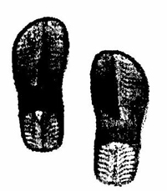
7．栽培水稻、玉米、小麦、棉花、油菜等作物时，合理地使用锌肥，可提高作物产量，显著改善产品品质。某校科学兴趣小组利用实验室中的98％浓硫酸(密度为I．84克／厘米³)、蒸馏水、锌粒三种试剂制取锌肥(ZnS0₄·7H₂0)。
(1)制备硫酸锌的方法有：①锌和浓硫酸在加热条件下反应生成硫酸锌、二氧化硫和水。②将浓硫酸稀释，锌和稀硫酸反应生成硫酸锌和氢气。 利学兴趣小组选择方法②制备硫酸锌。请说明他们选择方法②的理由： 。
(2)在制备锌肥的过程中，若要配制184．0克质量分数为19．6％的稀硫酸，需要98％浓 硫酸多少毫升? 。
(3)取一定量上述配制好的稀硫酸倒入烧杯中，向烧杯小投入—块10．0克的锌片，待硫酸反应完成后，取出锌洗涤干燥，称得锌片3.5克；再将烧杯内溶液倒人蒸发皿中蒸发掉23．8克水后，冷却后过滤得到m克锌肥(而ZnS0₄·7H₂0)，并得到滤液10．0克。求m值。

8、2006年5月15日，国家食品药品监督管理局，通报了因注射由齐齐哈尔第二制药有限公司生产的“亮菌甲素注射液”造成多位病人死亡的严重后果，其主要原因是原料检验环节失控，用“二甘醇”替代“丙二醇”投料生产。二甘醇的化学式为C₄H₁₀O₃，，有很强的毒性，它能在人体内氧化成草酸而引起肾脏损伤；“丙二醇”可做药用溶剂，也可用于多种药物及新型抗氧剂的合成。“丙二醇”的化学式为C₃H₈O₂。请根据以上信息，回答下列问题：
(1)组成“丙二醇”和“二甘醇”的元素有 ▲ 种。
(2)“丙二醇”中碳元素和氧元素的质量比是多少?

9．学习了测量、速度、功、压强等知识后，小明测出了自己的质量50千克，一只鞋与地面的接触面积0．02米2，还测出学校附近的小山相对高度50米，山脚到山顶的路程100米，小明从山脚爬到山顶的时间200秒。根据以上数据回答下列问题：(g取10牛／千克)
(1)小明由双脚站立改为单脚站立时，对水平地面的压强 ▲ (选填“减小”、“不变”或“增大”)
(2)小明爬山过程的平均速度多大?

10、欲配置400毫升质量分数为10%的硫酸溶液，需浓度为90%的浓硫酸和水各多少毫升？（90%的浓硫酸的密度为1.81克/厘米³，10%的硫酸溶液的密度为1.07克/厘米³。）

